57118130 王嘉麟

Task1：

查证网站得到二元组频率表如下

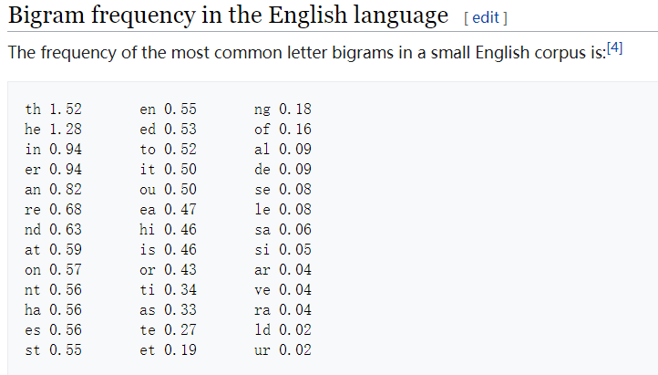

将ciphertext.txt复制到在线网站上，统计频率得到下表

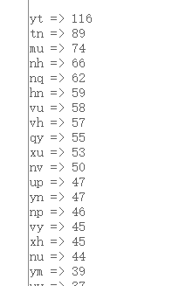

猜测th=yt ,he=tn ,

慢慢摸索过程如下：

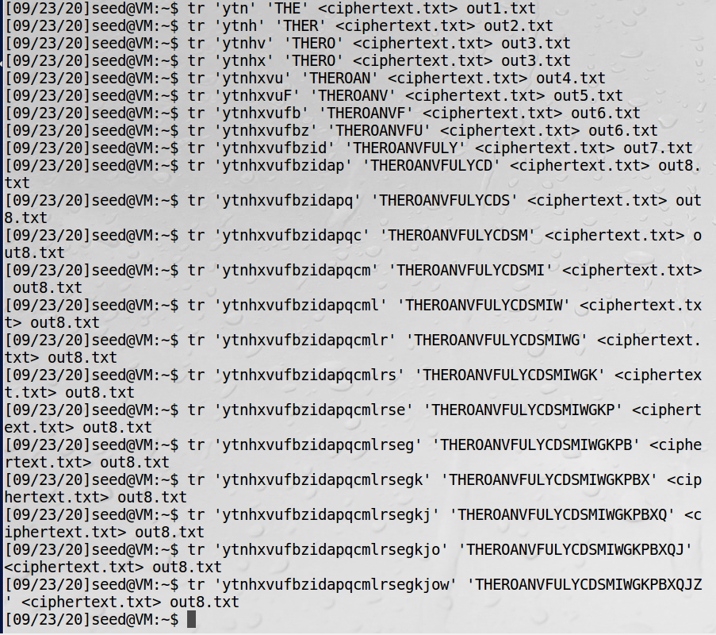

部分解密结果如下

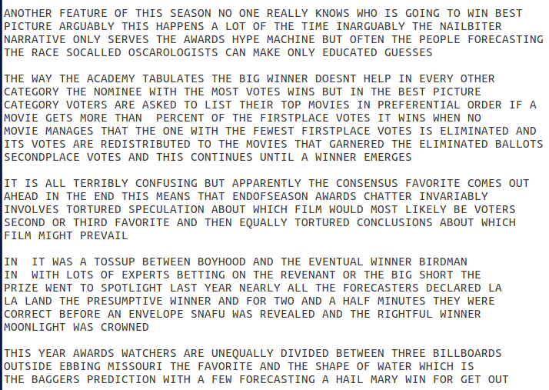

解密成功

实验二：

维吉尼亚密码

编写程序如下，clear为置零函数，dosum为求平方和函数，需注意，求平方和时总基数不是密文总字符数，而是一个对应长度key子集的字符数，可以近似代替概率平方和，最终结果如图

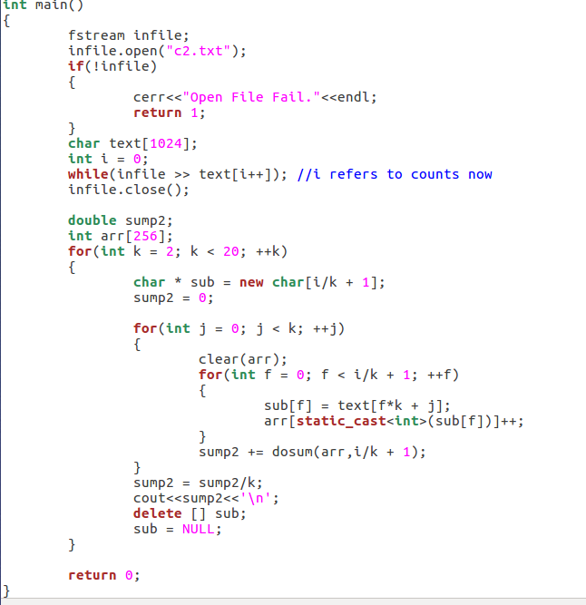

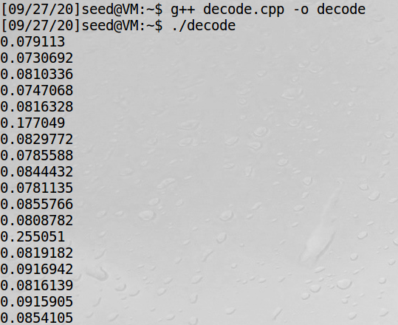

之所以uniform情况概率平方和远大于0.004，是因为计算时计算的是一个key子集的概率平方和，用多个这样的和求平均，基数偏小而导致和偏大。